**Bài 1:**

**<https://drive.google.com/file/d/18mC9cI1OdbKvTnTNdZUeF03Dy7aH7xwV/view?usp=sharing>**

**bài 2:**  
a) Các thực thể:

-Sinh viên .

-Môn học.

-Mục tiêu học tập.

b) Các thuộc tính cơ bản:

* Sinh viên:
  + Mã sinh viên .PK
  + Họ tên.
  + Lớp.
* Môn học:
  + mã môn học. PK
  + tên môn.
  + số tín chỉ.
* Mục tiêu học tập
  + Mã mục tiêu. PK

c)Mối quan hệ giữa các thực thể

+Sinh viên - Môn học

+Quan hệ :sinh viên và môn học

+1 sinh viên có thể học đc nhiều môn và 1 môn có thể có nhiều sinh viên học (N - N)

+Môn học - Mục tiêu học tập

+Quan hệ: Môn học có mục tiêu

**+** 1 môn có nhiều mục tiêu, 1 mục tiêu thuộc đúng 1 môn (1-N)

**Bài 3:**

1. các thực thể:

+Môn học.

+mục tiêu học tập.

1. Thuộc tính:

+Môn học:

+Mã môn học

+Tên môn

+Số tín chỉ

+Mục tiêu học tập:

+Mã mục tiêu học tập

+Nội dung mục tiêu

+Thời gian đặt mục tiêu

1. Quan hệ giữa các thực thể:

+môn học thì có nhiều mục tiêu học tập(1-N)

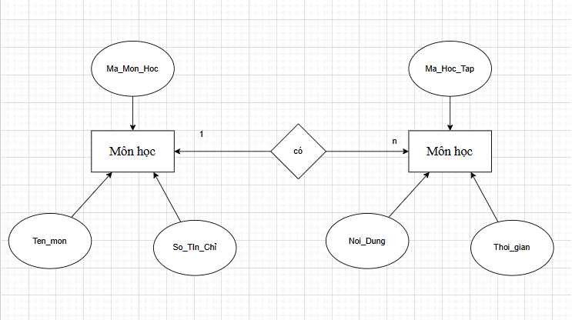

Bài 4:

### **a) Các thực thể:**

+Sinh viên

+Môn học

+Mục tiêu học tập

**+Lịch ôn tậ**p

### **b) Các thuộc tính cơ bản:**

**Sinh viên:**

* Mã sinh viên (PK)

**Môn học:**

* Mã môn học (PK)
* Tên môn
* Số tín chỉ

**Mục tiêu học tập:**

* Mã mục tiêu (PK)
* Nội dung mục tiêu
* Mã môn học (FK)

**Lịch ôn tập:**

* Mã lịch ôn tập (PK)
* Ngày ôn tập
* Thời gian bắt đầu
* Thời gian kết thúc
* Nội dung ôn tập
* Mã môn học (FK)

### **c) Mối quan hệ giữa các thực thể:**

**Sinh viên – Môn học**

* Quan hệ: Sinh viên học môn học
* 1 sinh viên có thể học nhiều môn, 1 môn có thể có nhiều sinh viên học  
   (**N – N)**

**Môn học – Mục tiêu học tập**

* Quan hệ: Môn học có mục tiêu
* 1 môn có nhiều mục tiêu, 1 mục tiêu thuộc đúng 1 môn ( **1 – N)**

**Môn học – Lịch ôn tập**

* Quan hệ: Môn học có lịch ôn tập
* 1 môn có thể có nhiều lịch ôn tập
* 1 lịch ôn tập chỉ thuộc về 1 môn học(**1 – N)**

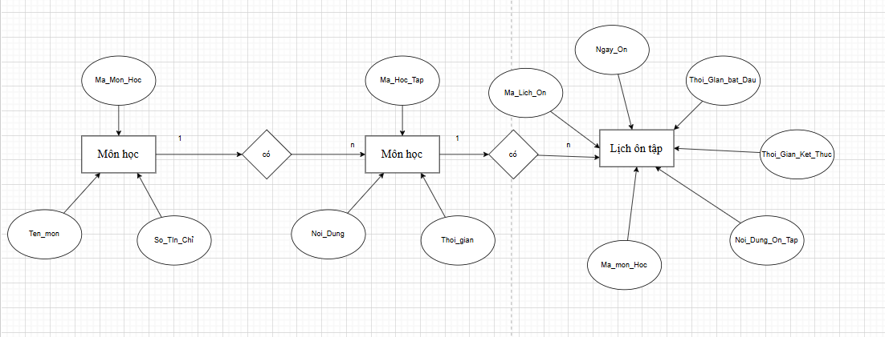

Bài 5:

1. Các thực thể:

+Môn học.

+tài liệu ôn tập.

1. Các mối quan hệ:

+Môn học có thể có nhiều tài liệu ôn tập nhưng tài liệu ôn tập chỉ dành cho 1 mon (1-N)

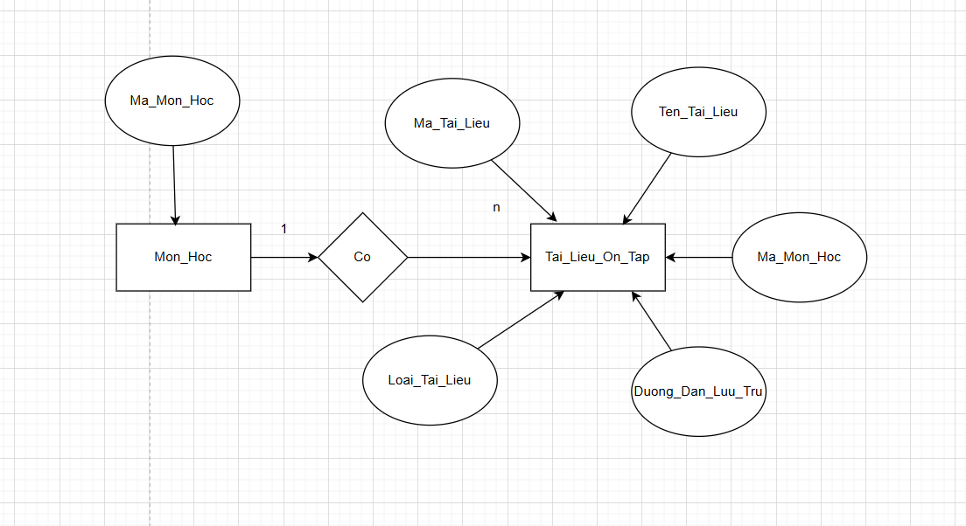

**Bài 6:**

## **1) Các thực thể & thuộc tính**

### **MÔN HỌC**

* **MaMonHoc (PK)**
* TenMonHoc
* SoTinChi

**MỤC TIÊU HỌC TẬP**

* **MaMucTieu (PK)**
* NoiDungMucTieu
* ThoiGianDatMucTieu
* **MaMonHoc (FK)**

### **LỊCH HỌC**

* **MaLichHoc (PK)**
* NgayHoc  
  ThoiGianBatDau
* ThoiGianKetThuc
* GhiChu
* **MaMonHoc (FK)**

### **LỊCH ÔN TẬP**

* **MaLichOnTap (PK)**
* NgayOnTap
* ThoiGianBatDau  
  ThoiGianKetThuc
* NoiDungOnTap
* **MaMonHoc (FK)**

### **TÀI LIỆU HỌC TẬP / ÔN TẬP**

* **MaTaiLieu (PK)**
* TenTaiLieu  
  LoaiTaiLieu
* DuongDanLuuTru

### **CHI TIẾT SỬ DỤNG TÀI LIỆU (bảng trung gian)**

* **MaLichOnTap (FK)**
* **MaTaiLieu (FK)** → (PK gộp: MaLichOnTap + MaTaiLieu)

## **2) Các mối quan hệ giữa các thực thể**

### **Môn học – Mục tiêu học tập**

* Quan hệ: Môn học có mục tiêu
* 1 môn học có nhiều mục tiêu học tập
* 1 mục tiêu học tập chỉ thuộc 1 môn học  
  (**1 – N)**

### **Môn học – Lịch học**

* Quan hệ: Môn học có lịch học
* 1 môn học có nhiều lịch học
* 1 lịch học chỉ thuộc 1 môn học  
   ( **1 – N)**

### **Môn học – Lịch ôn tập**

* Quan hệ: Môn học có lịch ôn tập
* 1 môn học có nhiều lịch ôn tập
* 1 lịch ôn tập chỉ thuộc 1 môn học  
  (**1 – N)**

### **Môn học – Tài liệu học tập**

* Quan hệ: Môn học có tài liệu
* 1 môn học có nhiều tài liệu
* 1 tài liệu thuộc về 1 môn học  
   (**1 – N)**

### **Lịch ôn tập – Tài liệu học tập**

* Quan hệ: Lịch ôn tập sử dụng tài liệu
* 1 lịch ôn tập có thể dùng nhiều tài liệu
* 1 tài liệu có thể dùng cho nhiều lịch ôn tập  
   ( **N – N)**

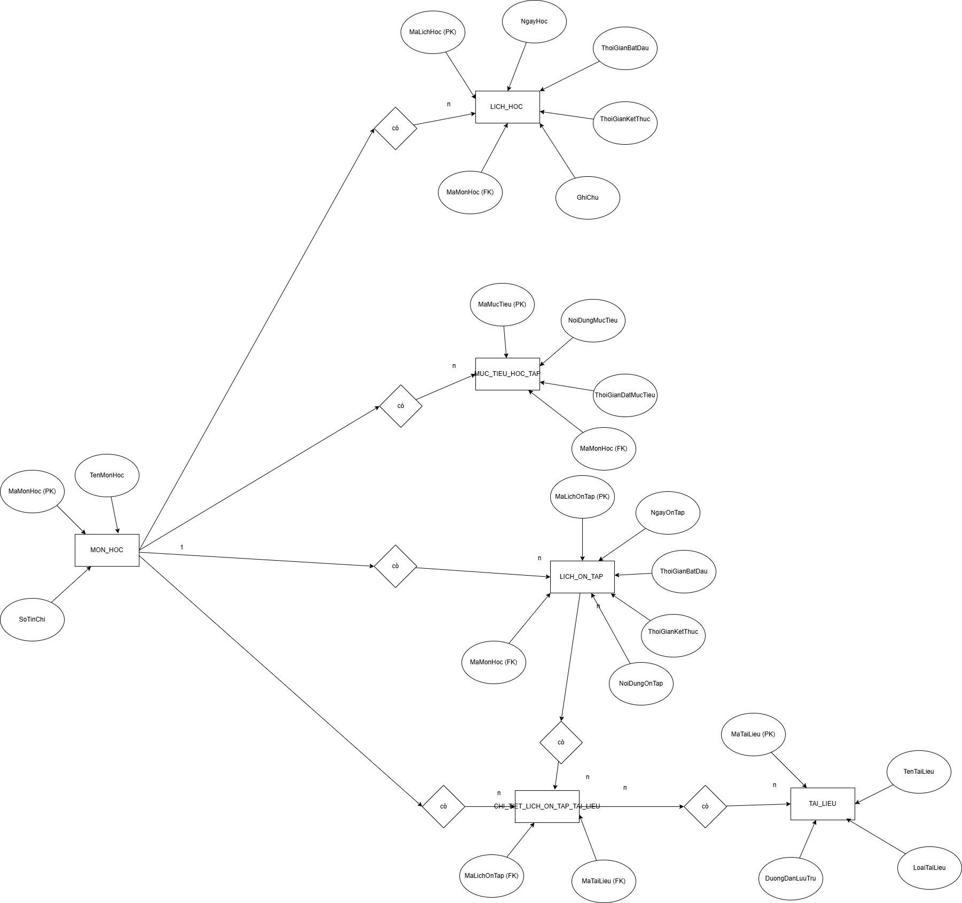

**Bài 7:**

## **1) Phân tích dữ liệu cần quản lý**

Từ mô tả hiện tại, các vấn đề là:

* Dữ liệu **rời rạc** (sổ tay, điện thoại, nhiều thư mục)
* **Trùng lặp thông tin**
* **Khó tổng hợp & theo dõi**

Giải pháp: gom tất cả về **một hệ thống**, dữ liệu **có cấu trúc**, **không lặp lại**, **dễ mở rộng**.

**2) Xác định các thực thể chính**

Sau khi phân tích, hệ thống cần các thực thể sau:

1. **Sinh viên**
2. **Môn học**
3. **Mục tiêu học tập**
4. **Lịch học**
5. **Lịch ôn tập**
6. **Tài liệu học tập / ôn tập**
7. **Chi tiết sử dụng tài liệu** (thực thể liên kết)

## **3) Thuộc tính của từng thực thể**

### **SINH_VIEN**

* **MaSinhVien (PK)**
* HoTen
* Lop

**MON_HOC**

* **MaMonHoc (PK)**
* TenMonHoc
* SoTinChi
* **MaSinhVien (FK)**

### **MUC_TIEU_HOC_TAP**

* **MaMucTieu (PK)**
* NoiDungMucTieu
* ThoiGianDatMucTieu
* **MaMonHoc (FK)**

### **LICH_HOC**

* **MaLichHoc (PK)**
* NgayHoc
* ThoiGianBatDau
* ThoiGianKetThuc
* GhiChu
* **MaMonHoc (FK)**

### **LICH_ON_TAP**

* **MaLichOnTap (PK)**
* NgayOnTap
* ThoiGianBatDau
* ThoiGianKetThuc
* NoiDungOnTap
* **MaMonHoc (FK)**

### **TAI_LIEU**

* **MaTaiLieu (PK)**
* TenTaiLieu
* LoaiTaiLieu
* DuongDanLuuTru

### **CHI_TIET_LICH_ON_TAP_TAI_LIEU**

* **MaLichOnTap (FK)**
* **MaTaiLieu (FK)**
* PK ghép: (MaLichOnTap, MaTaiLieu)

## **4) Các mối quan hệ giữa thực thể**

### **Sinh viên – Môn học**

* 1 sinh viên học nhiều môn
* 1 môn học thuộc 1 sinh viên  
   → **1 – N**

**Môn học – Mục tiêu học tập**

* 1 môn có nhiều mục tiêu
* 1 mục tiêu thuộc 1 môn  
   → **1 – N**

**Môn học – Lịch học**

* 1 môn có nhiều lịch học  
   → **1 – N**

### **Môn học – Lịch ôn tập**

* 1 môn có nhiều lịch ôn tập  
   → **1 – N**

### **Lịch ôn tập – Tài liệu**

* 1 lịch ôn tập dùng nhiều tài liệu
* 1 tài liệu dùng cho nhiều lịch ôn tập  
   → **N – N**

